Требуйте  у работодателя оформления трудового договора!    Думайте о своем будущем!  Трудовые отношения возникают между работником и работодателем на основании трудового договора, заключение которого является обязательным условием при приеме на работу (статья 16 ТК РФ).  Трудовой договор заключается в письменной форме в двух экземплярах, каждый из которых подписывается работником и работодателем. Экземпляр, хранящийся у работодателя, должен содержать подпись работника о получении своего экземпляра договора.  ! Не допускается заключение между работником и работодателем гражданско-правового договора, если фактически между ними имеют место трудовые отношения (часть 2 статьи 15 ТК РФ).  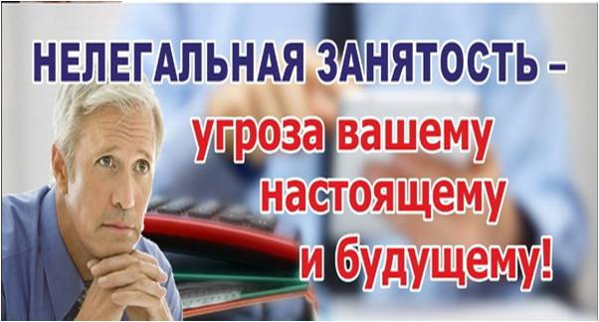  Под нелегальной занятостью понимается осуществление трудовой деятельности в нарушение установленного трудовым законодательством порядка оформления трудовых отношений.(Федеральный закон от 12.12.2023 г. № 565-ФЗ «О занятости населения в Российской Федерации»).  Следовательно, нелегальная занятость – это нелегальное трудоустройство, которое предполагает наличие трудовых отношений без оформления письменного трудового договора, без официальной выплаты заработной платы и связанных с ней налогов и отчислений во внебюджетные фонды.  Основными проявлениями неформальной занятости являются:  - отсутствие оформления трудовых отношений с работником в письменной форме;  - существование «серых» и «черных» схем расчетов при оплате труда (то есть выдача заработной платы производится частично или полностью «в конверте»);  - уклонение от уплаты страховых взносов;  подмена трудовых отношений договорами гражданско-правового характера. |  | О фактах нелегальных трудовых отношений жители Удмуртской Республики могут сообщить:  - по телефону горячей линии:    Телефон горячей линии Администрации МО по вопросам нелегальной занятости в УР  8 (3412) 222-899  (Министерство социальной политики и труда Удмуртской Республики)  trud_18@bk.ru  8 (3412) 68-07-44  (Гострудинспекция в Удмуртской Республике)  git18@rostrud.gov.ru  Направить письмо в Государственную инспекцию труда в Удмуртской Республике  Легализация трудовых  отношений – путь  к социальной стабильности!  Заработная плата выплачивается два раза в месяц, установленный правилами внутреннего трудового распорядка, коллективным договором или трудовым договором.  Месячная заработная плата работника, полностью отработавшего за этот период норму рабочего времени и выполнившего нормы труда, не может быть ниже минимального размера оплаты труда (далее - МРОТ) (ст. 133 ТК РФ).  С 1 января 2025 года МРОТ  в Удмуртской Республике,  с учетом уральского коэффициента, составляет 25 806 руб.  *Также Вы можете ознакомиться с разъяснениями к РЕГИОНАЛЬНОМУ СОГЛАШЕНИЮ о минимальной заработной плате в УР на сайте Министерства социальной политики и труда Удмуртской Республики в разделе «Труд и занятость» «Социальное партнерство».  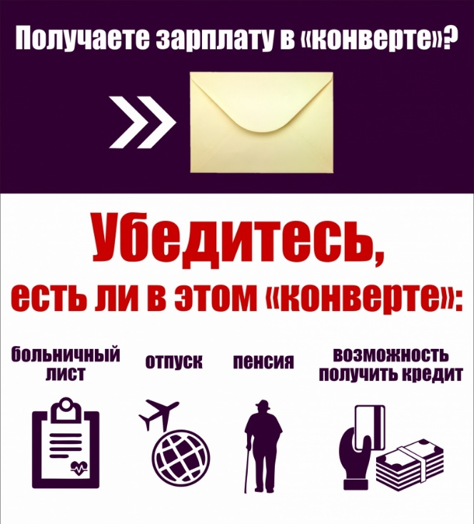 |  | ПАМЯТКА работнику    В случае неоформления трудовых отношений с работодателем работник может столкнуться с такими проблемами, как:  - нарушение трудовых прав в области режима и условий труда;  - низкая пенсия в будущем;  - невозможность взять кредит в настоящем;  - лишение ежегодного оплачиваемого отпуска;  - отсутствие возможности получать в полном объеме пособие по временной нетрудоспособности, безработице, по уходу за ребенком и выходные пособия в случае увольнения по сокращению штата;  - возможность неполучения зарплаты за отработанный период и увольнения в любой момент по инициативе работодателя.  _____________________________  ВАЖНО!  _____________________________  Если работодатель уклоняется от уплаты НДФЛ, работник может заявить в налоговый орган о факте выплаты заработной платы в обход налогообложения, и это будет являться доказательством непричастности гражданина к противоправным действиям.

